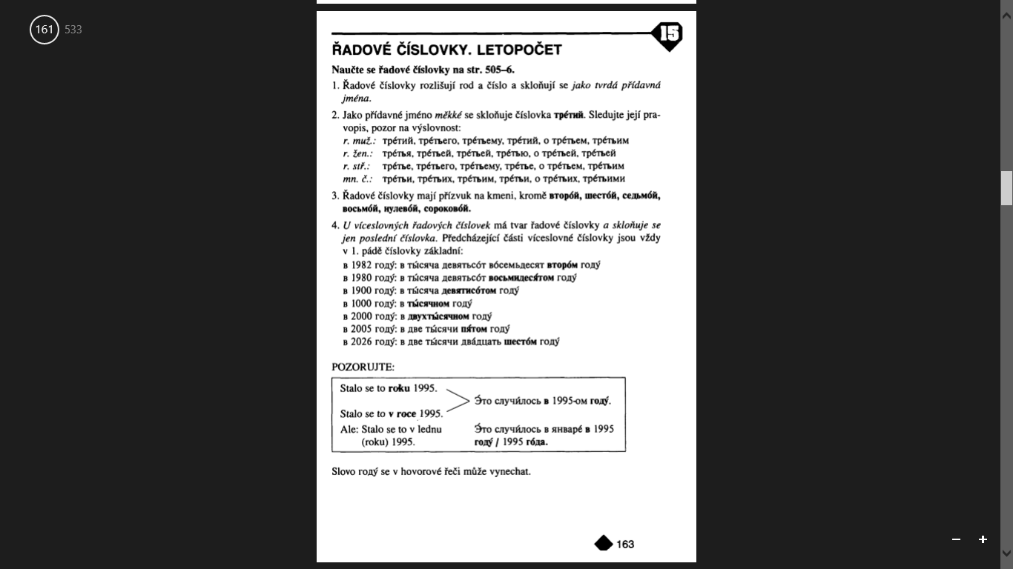

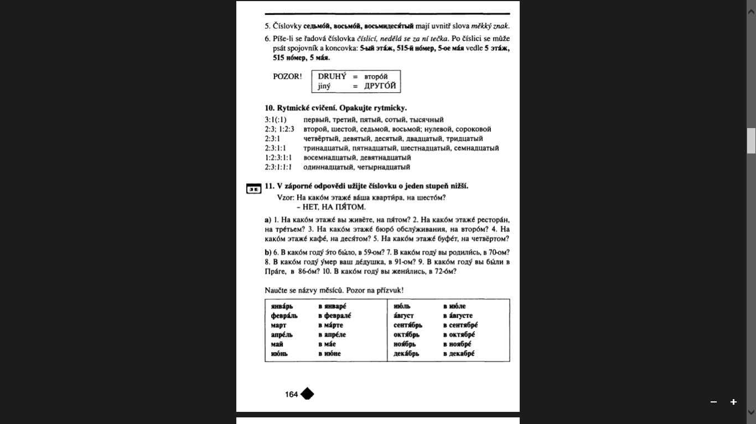

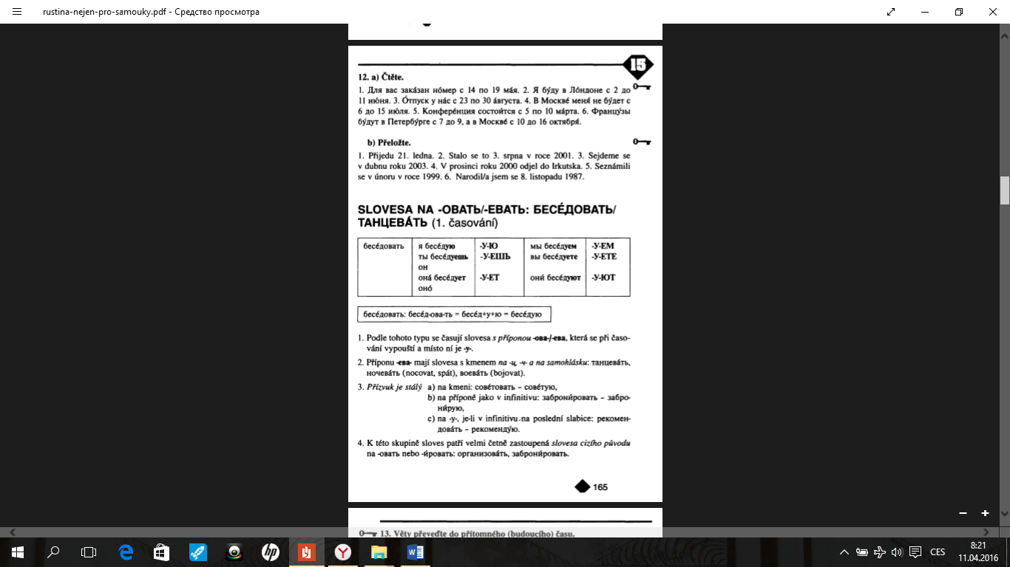

**Диалоги**

Алексей и Катя часто ходят в театр

**У кассы**

Алексей – А., Катя – К., кассирша – Кас.

А: Скажите, пожалуйста, у вас есть билеты на «Евгения Онегина» в Музыкалный театр?

Кас: А на какое число? Есть на двадцать второе.

А: А на шестое?

Кас: К сожалению, на шестое билетов уже нет.

А: Катя, купим билеты на двадцать второе? У тебя есть время?

К: Да. Есть.

А: А какие места возьмëм?

К: Я люблю сидеть на балконе.

Кас: Есть хорошие места, но только в ложу или в партер.

А: Дайте тогда два билета в партер, третий ряд.

**Это не ваше место**

Алексей – А., мужчина – М.

А: Простите, пожалуйста, какое это место?

М: Пятнадцатое. Посмотрите, вот мой билет.

А: Разрешите? Да, пятнадцатое место, четвëртый ряд ... А это же третий!

М: Ах, третий! Извините, пожалуйста.

**В антракте**

Алексей – А., Катя – К.

К: Алëша, тебе нравится спектакль?

А: Ты знаешь, постановка хорошая, но актëры мне не очень нравятся.

К: Но какая музыка!

А: Дa, музыка замечательная.

К: Алëша, а пить не хочешь?

А: Да, пойдëм в буфет.

**Домашнее задание:**

**Упражнение 1.**

**Закончите предложения:**

Я приеду (21. ledna).

Это случилось (3. srpna).

Мы встретимся (10. května).

Они познакомились (8. listopadu).

Я родилась (5. října).

Я видела этот фильм (1. dubna).

У него день рождения (4. září).

Папа говорил с юристом (17. prosince).

Книга была издана (13. června).

Контрольную работу пишем (13. března).

**Упражнение 2.**

**Замените цифры словами:**

• Иван учит (3) __________ языка. Русский - это его (3) ________________ язык.

• Я прочитал (2) ___________ романа Достоевского. (1) ________________ из них был «Идиот», a (2) __________________ - «Братья Карамазовы».

• В партере (27) _____________________ рядов. Мы купили билеты в (27) ________________________ ряд.

• У вас (23) ________________________ место? Да, здесь только (23) ___________________места.

• Он написал (8) __________________ писем? Да, это его (8) ___________________ письмо.

• Я купил (4) ____________________ пластинки Высоцкого. (4) _________________ пластинка мне очень нравится.

**МАГАЗИН**

**Диалоги:**

* Где ты об**ы**чно покуп**а**ешь прод**у**кты?
* Фр**у**кты и **о**вощи на р**ы**нке. Хлеб, кон**е**чно, в магаз**и**не.
* А м**я**со, р**ы**бу, курицу?
* Иногд**а** в магаз**и**не, иногд**а** на р**ы**нке. Шокол**а**дные конф**е**ты, торт, печ**е**нье всегд**а** покуп**а**ю в магаз**и**не.
* А м**а**сло, смет**а**ну, тв**о**рог, кеф**и**р, йог**у**рт?
* Тв**о**рог, смет**а**ну и кеф**и**р я не любл**ю** и никогд**а** не покуп**а**ю. Сл**и**вочное м**а**сло покуп**а**ю в магаз**и**не, но р**е**дко. Раст**и**тельное м**а**сло об**ы**чно покуп**а**ю на р**ы**нке, потом**у** что оно там деш**е**вле.
* Что ты х**о**чешь куп**и**ть на р**ы**нке?
* Фр**у**кты.
* Как**и**е?
* Лим**о**ны, **я**блоки, бан**а**ны и апельс**и**ны. А ты?
* Сахар, конф**е**ты и печ**е**нье.
* Какие конф**е**ты?
* 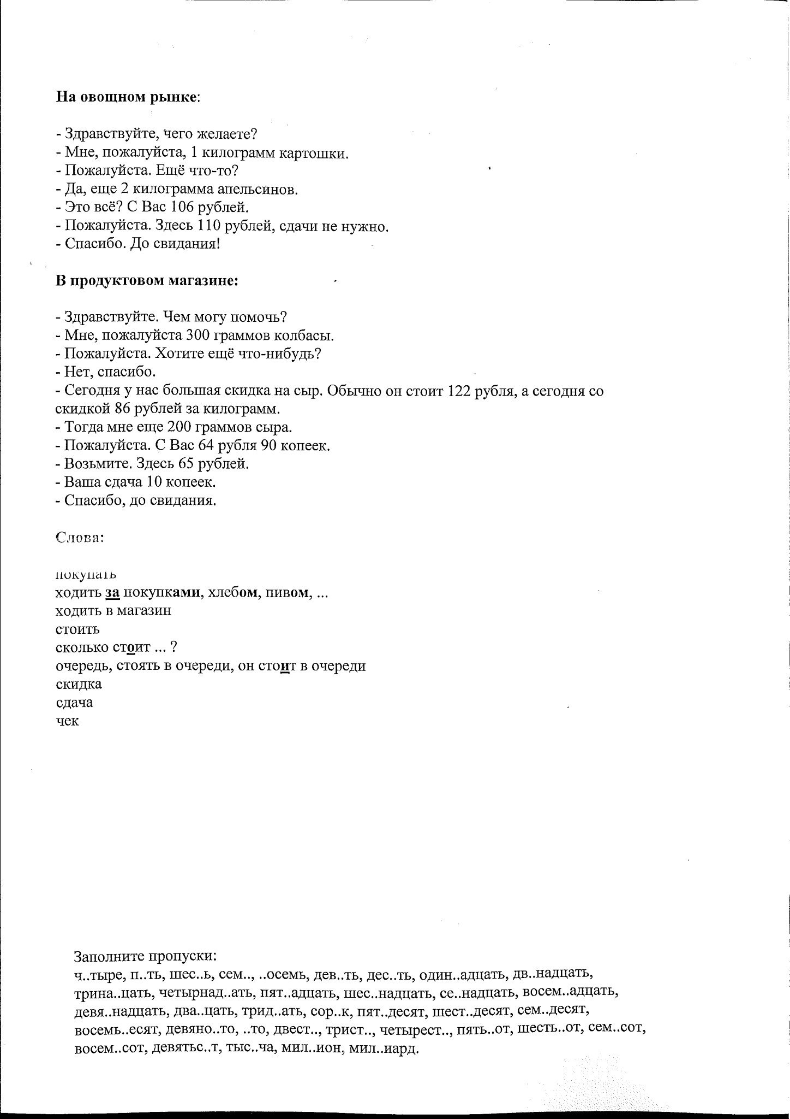Нижегор**о**дские - они с**а**мые св**е**жие.

**Napište názvy produktů**

|  |  |  |
| --- | --- | --- |
| http://liveposts.ru/wp-content/uploads/2015/10/limon22.jpg | http://www.kimgou.ru/adata/14079.jpg | http://cdn.shopify.com/s/files/1/0347/9609/products/prod01002_1024x1024.jpeg?v=1389936938 |
|  | http://helanbaby.ru/upload/iblock/5eb/5eb1774ec70dc83edc467cc8fc998697.jpg | http://agro7.kz/images/category/kapusta.jpg |
| http://z-city.com.ua/images/pictures/authors/9048/8964/12-(page-picture-large).jpg | http://upakovka.jofo.ru/data/userfiles/335/images/703009-pechene2.png | http://www.movingtonewyorkblog.com/wp-content/uploads/2012/06/sugar-cubes-484.jpg |
| http://img1.exportersindia.com/product_images/bc-full/dir_64/1911610/lemon-mint-green-tea-1372391.jpg | https://im2-tub-ru.yandex.net/i?id=d02543ddff57db83c3c7642de1ae0829&n=33&h=215&w=377 | http://spravgrad.ru/uploads/board/post/2015-06/1435174396_8_big.jpg |
| http://kbbutylki.ru/images/cms/data/1680_olive_20oil_201_1.jpg | http://korupciya.com/wp-content/uploads/2015/06/1745559.jpeg | http://skinschooling.com/wp-content/uploads/2015/10/yogurt2.jpg |

**Домашнее задание:**

